Ek-1

Ek

Ek-1

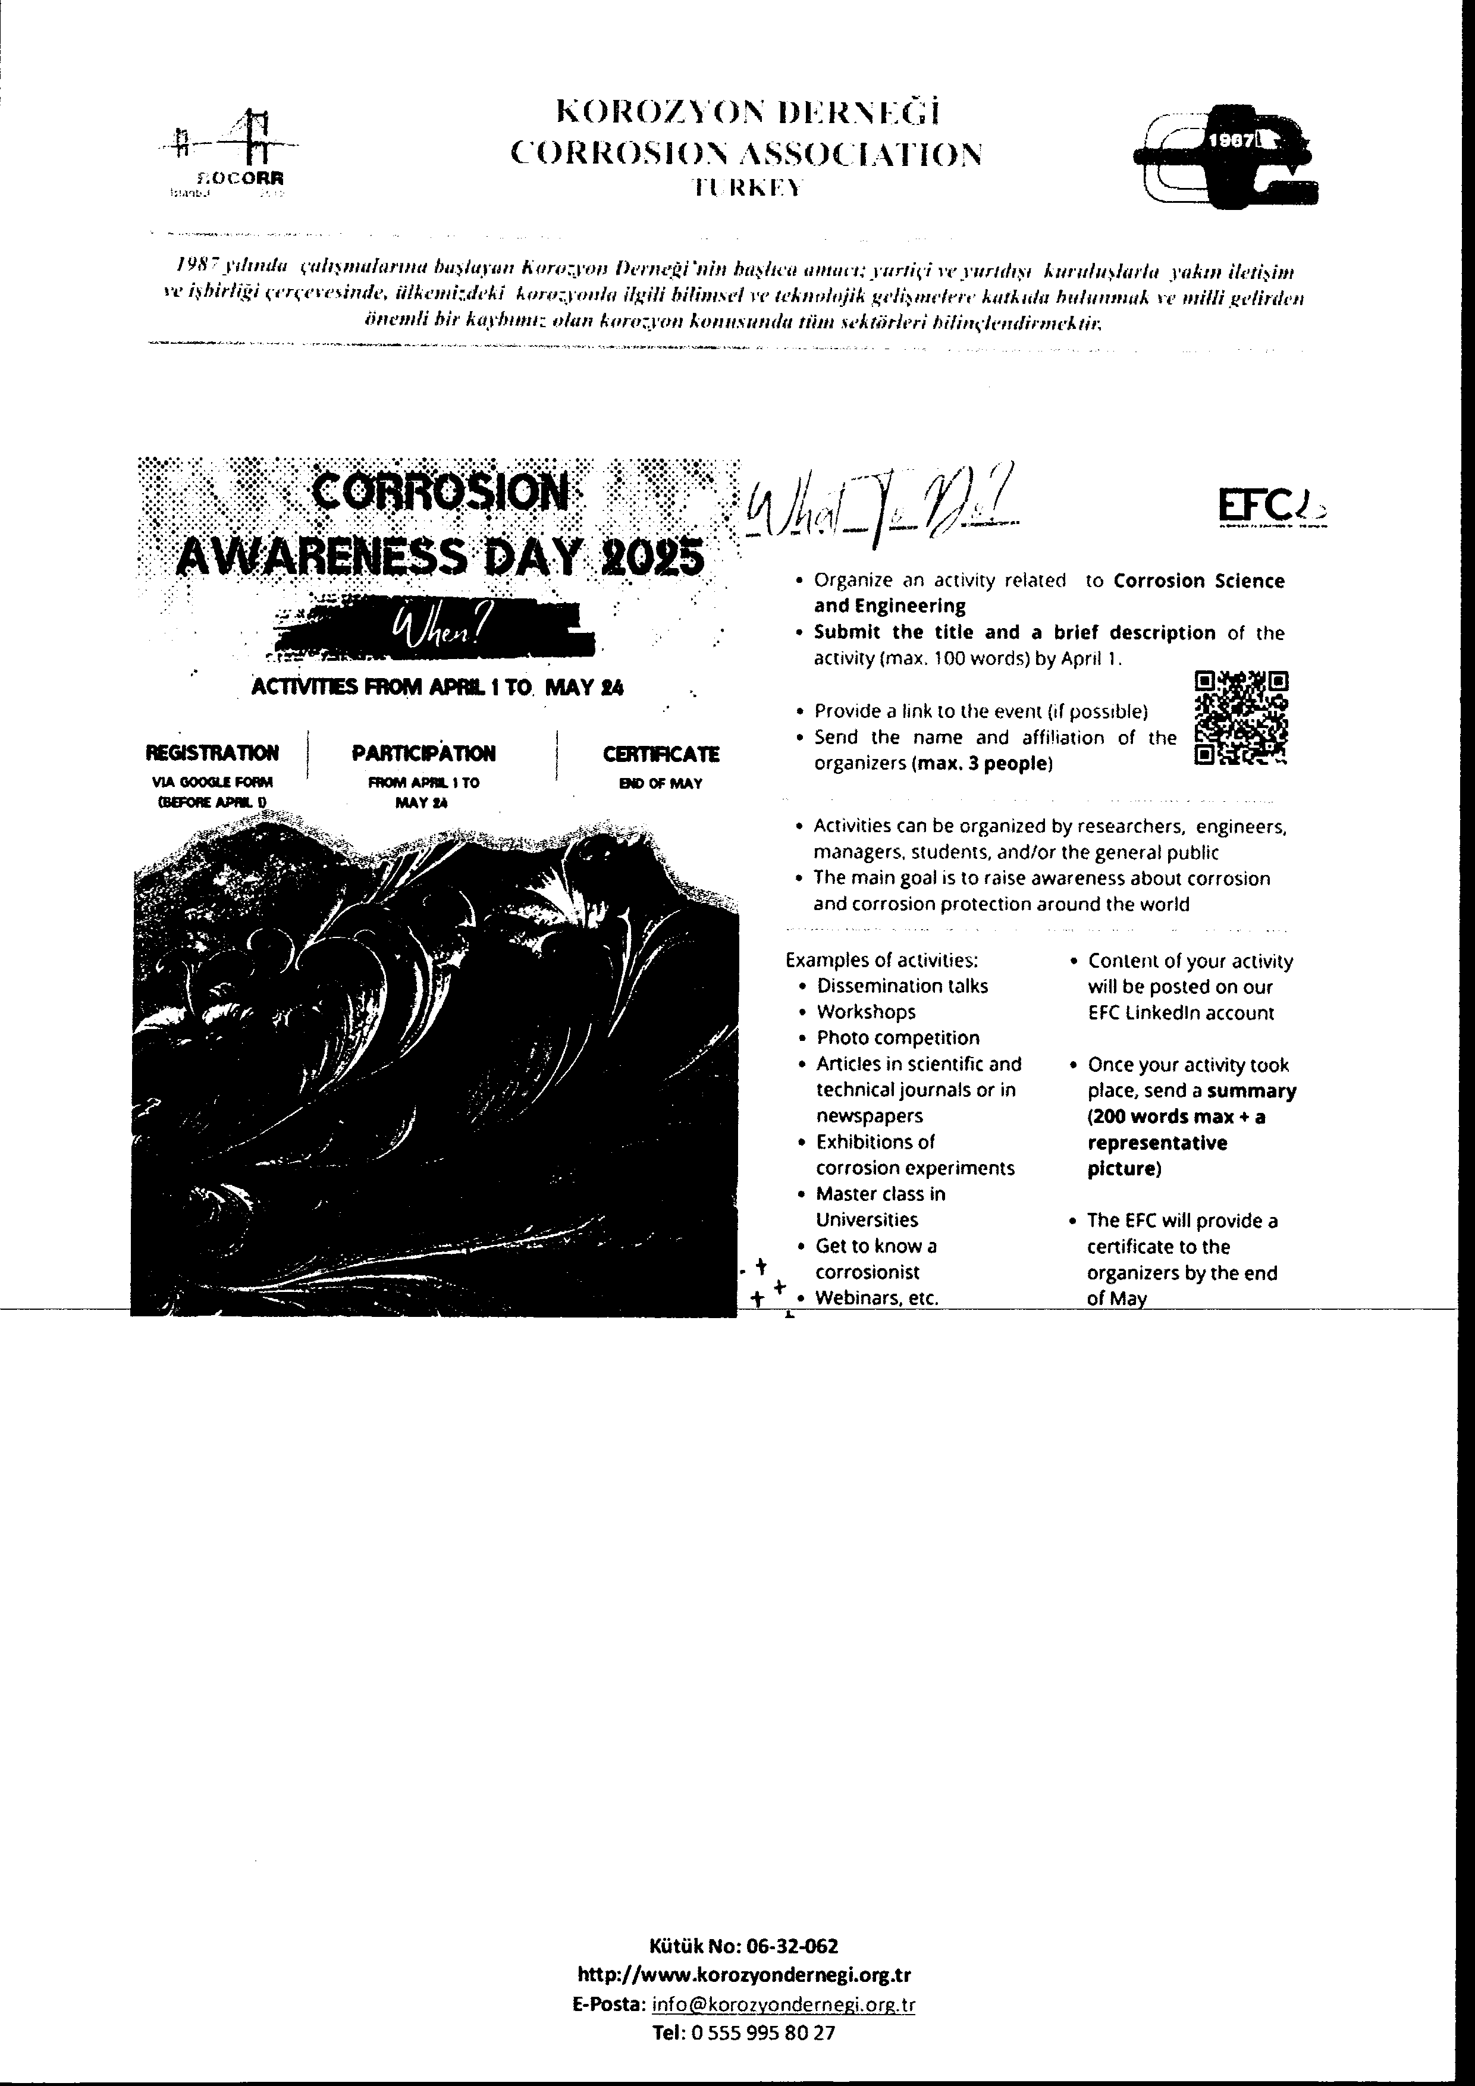

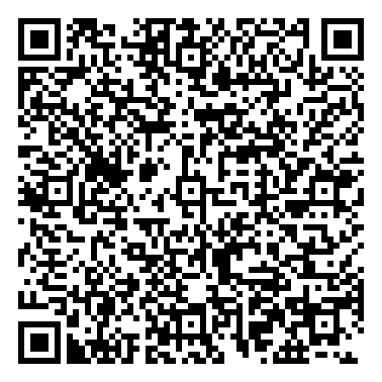

Bu belge, güvenli elektronik imza ile imzalanmıştır.

Ek-1

Ek

Ek-1

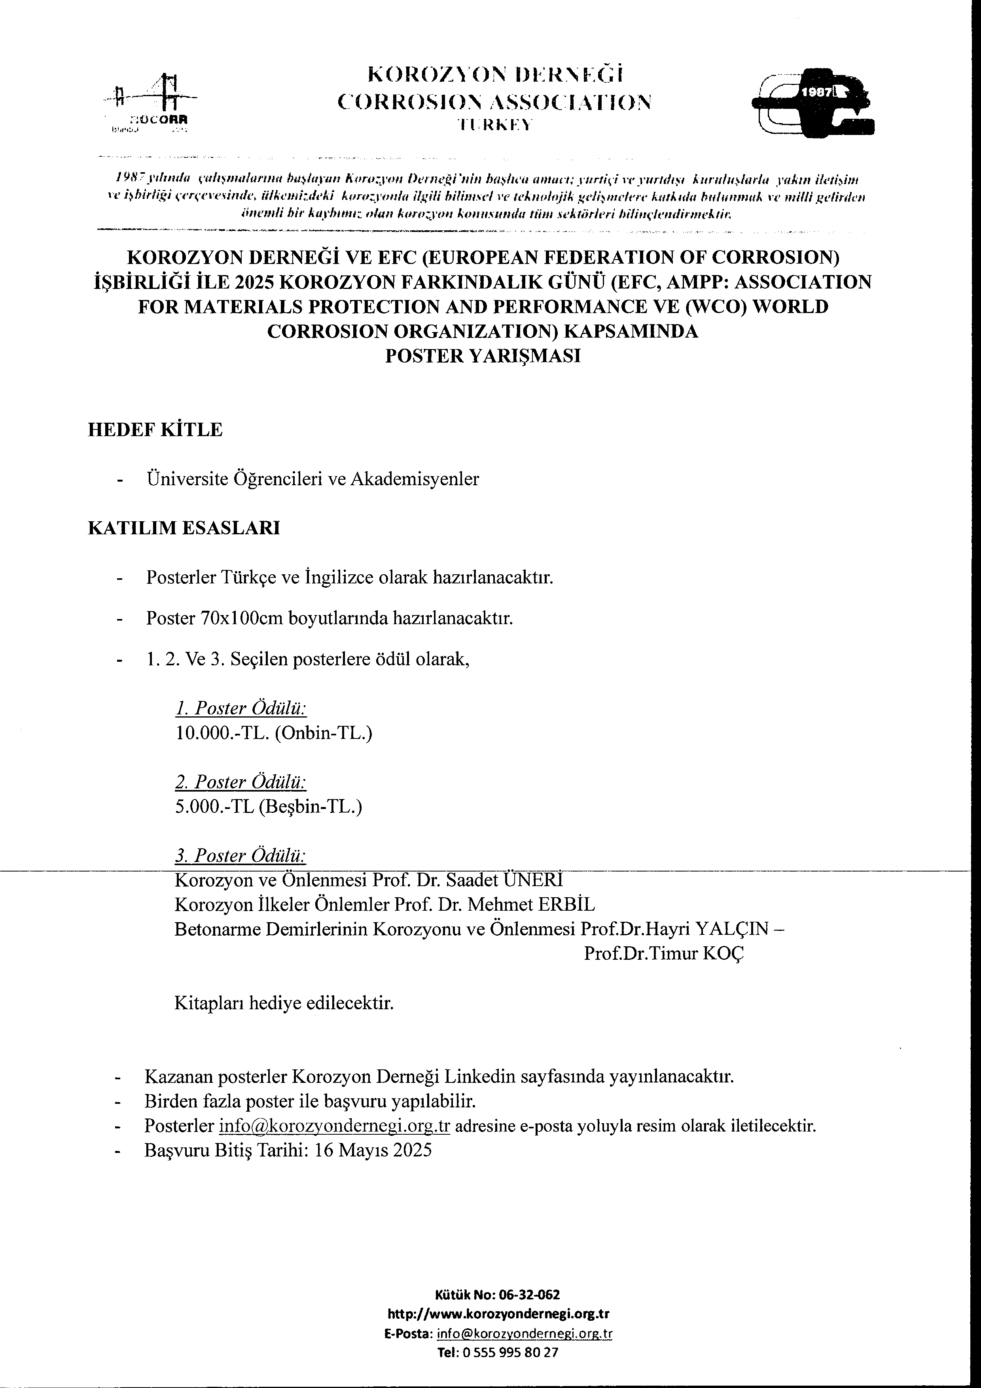



Bu belge, güvenli elektronik imza ile imzalanmıştır.